Anexa nr. 22
la Documentația standard nr._____
din “____” ________ 20___
Specificaţii tehnice
[Acest tabel va fi completat de către ofertant în coloanele 2, 3, 4, 6, 7, iar de către autoritatea contractantă – în coloanele 1, 5,]
Numărul procedurii de achiziție ocds-b3wdp1-MD-1677153542237 din 23.02.2023
Obiectul achiziției: Materiale pentru producerea incaltamintei
Denumirea bunurilor/serviciilor | Denumirea modelului bunului/serviciului | Ţara de origine | Produ-cătorul | Specificarea tehnică deplină solicitată de către autoritatea contractantă | Specificarea tehnică deplină propusă de către ofertant | Standarde de referinţă
1 | 2 | 3 | 4 | 5 | 6 | 7
Bunuri
Lot 1 Material sintetic nețesut solventoplastic Granitol
 | Material sintetic nețesut solventoplastic Granitol |  |  | Compoziție: material nețesut sintetic impregnat cu smoală sintetică. Forma de prezentare: foi de culoare albă de dimensiuni 1000×1500 mm, grosimea 1,0 mm. Caracteristici tehnologice: 3 variante de activare, timul de păstrare a plasticității 3-6 minute, materialul trebuie să reziste la acțiunile fizice fără a crăpa. Materialul poate fi folosit pentru bombeuri și ștaifuri și activat cu ajutorul solvenților sau cu adezivul policloroprenic(nairit).  Reguli pentru verificarea calităţii - la fiecare lot se verifică: ambalarea, marcarea, proprietăţile organoleptice, fizico-mecanice şi tehnologice. Ambalarea în palet a câte max. 500 foi întregi cu marcarea corespunzătoare.  Condiţii de livrare a mărfii: - Operatorii economici participanţi la procedura de achiziţie, vor indica în ofertă adresa de e -mail, la care vor fi primite comenzile şi vor prezenta mostre de control.  - La livrare se va prezenta, pentru fiecare partidă, copia certificatului de provenienţă și conformitate, confirmate prin ştampila umedă a solicitantului certificatului şi a Ofertantului.
Lot 2 Talpi prefabricate
 | Talpi prefabricate pentru sezonul toamna-iarna  (2 modele analogice) |  |  | Conform normativelor tehnice  Forma de prezentare: tălpi prefabricate de dimensini prestabilite din poliuretan.  Indicatori tehnici:  - Alungirea relativă la rupere -300-400%;  - Rezistență la frecare- 10,0-12,0 J/mm³;  - Rezistența la temperaturi scăzute (-2-10ºC)- 5-8 cicluri;  - Duritate- 55-95 u.c.  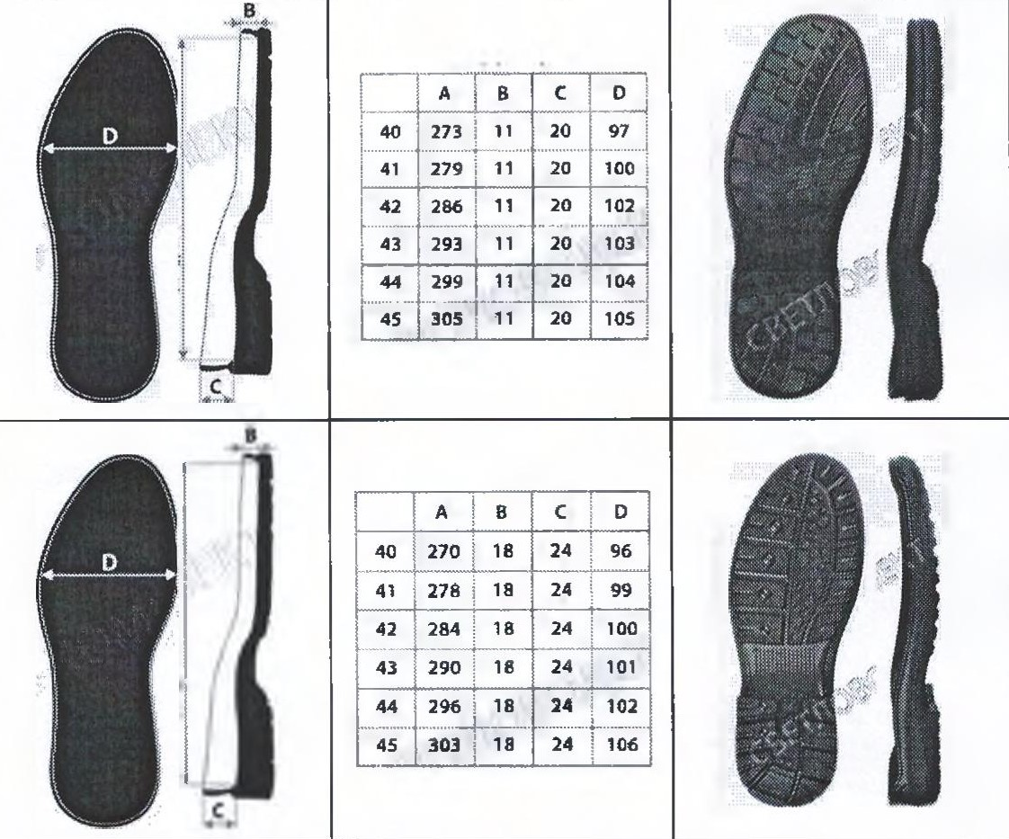  Pontajul de mărimi stih(SF) :  39 - 50per; 40-100per; 41-150per; 42-250per; 43-250per; 44-100per; 45-100per.  Reguli pentru verificarea calităţii – la fiecare lot se verifică: ambalarea, marcarea, proprietăţile organoleptice, fizico-mecanice şi tehnologice.  Condiţii de livrare a mărfii: Operatorii economici participanţi la procedura de achiziţie, vor indica în ofertă adresa de e -mail, la care vor fi primite comenzile şi vor prezenta mostre de control.  - La livrare se va prezenta, pentru fiecare partidă, copia certificatului de inofensivitate şi provenienţă confirmată prin ştampila umedă a solicitantului certificatului şi a Ofertantului.
 | Talpi prefabricate pentru sezonul primavara-vara  (2 modele analogice) |  |  | Conform normativelor tehnice  Forma de prezentare: tălpi prefabricate de dimensini prestabilite din poliuretan.  Indicatori tehnici:  - Alungirea relativă la rupere -300-400%;  - Rezistență la frecare - 10,0-12,0 J/mm³;  - Rezistența la temperaturi scăzute (-2-10ºC)- 5-8 cicluri;  - Duritate- 55-95 u.c.  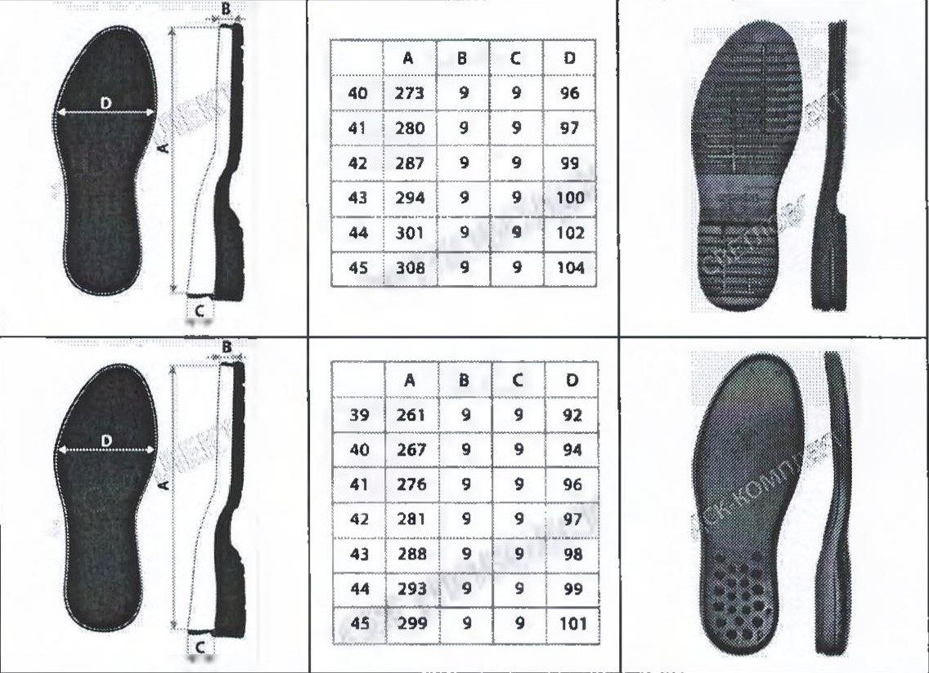  Pontajul de mărimi stih(SF) : 39-50per; 40-100 per; 41-150 per; 42-200 per; 43-200 per; 44-100 per; 45-100 per.  Reguli pentru verificarea calităţii - la fiecare lot se verifică: ambalarea, marcarea, proprietăţile organoleptice, fizico-mecanice şi tehnologice.  Condiţii de livrare a mărfii: - Operatorii economici participanţi la procedura de achiziţie, vor indica în ofertă adresa de e -mail, la care vor fi primite comenzile şi vor prezenta mostre de control.  - La livrare se va prezenta, pentru fiecare partidă, copia certificatului de inofensivitate şi provenienţă confirmată prin ştampila umedă a solicitantului certificatului şi a Ofertantului.
TOTAL:

Semnat: _______________ Numele, Prenumele: ____________________________ În calitate de: ________________
Ofertantul: _______________________ Adresa: __________________________

Anexa nr.23
la Documentația standard nr._____
din “____” ________ 20___
Specificaţii de pret
[Acest tabel va fi completat de către ofertant în coloanele 5, 6, 7, 8, 11, iar de către autoritatea contractantă – în coloanele 1, 2, 3, 4, 9, 10]
Numărul procedurii de achiziți ocds-b3wdp1-MD-1677153542237 din 23.02.2023
Obiectul achiziției: Materiale pentru producerea incaltamintei
Cod CPV | Denumirea bunurilor/serviciilor | Unitatea de măsură | Canti-tatea | Preţ unitar (fără TVA) | Preţ unitar  (cu TVA) | Suma  fără  TVA | Suma  cu TVA | Termenul de  livrare/prestare | Clasificație bugetară (IBAN) | Discount  %
1 | 2 | 3 | 4 | 5 | 6 | 7 | 8 | 9 | 10 | 11
 | Bunuri/servicii
43820000-7 | Lot 1 Material sintetic nețesut solventoplastic Granitol |  |  |  |  |  |  | Bunurile vor fi livrate integral într-un singur lot, conform contractului, în termen de pînă la 30 zile calendaristice de la data înregistrării contractului adjudecat de către IP CREPOR. Bunurile vor fi livrate la depozitul Beneficiarului, mun. Chisinau, str. Romana, 1. La livrare, Bunurile vor fi însoțite, de copia certificatului ce confirmă provenienţa. | Bugetul de Stat 2023  MD44TRPCCC518430A01034AA
43820000-7 | Material sintetic nețesut solventoplastic Granitol | foi | 320 |  |  |  |  |  | Bugetul de Stat 2023  MD44TRPCCC518430A01034AA
43820000-7 | Lot 2 Talpi prefabricate |  |  |  |  |  |  |  | Bugetul de Stat 2023  MD44TRPCCC518430A01034AA
43820000-7 | Talpi prefabricate pentru sezonul toamna-iarna (2 modele analogice) | perechi | 1000 |  |  |  |  |  | Bugetul de Stat 2023  MD44TRPCCC518430A01034AA
43820000-7 | Talpi prefabricate pentru sezonul primavara-vara (2 modele analogice) | perechi | 900 |  |  |  |  |  | Bugetul de Stat 2023  MD44TRPCCC518430A01034AA
 | TOTAL

Semnat: _______________ Numele, Prenumele: ____________________________ În calitate de: ________________
Ofertantul: _______________________ Adresa: __________________________

